ООО “СКСОФТ”

АВТОМАТИЗИРОВАННОЕ РАБОЧЕЕ МЕСТО “ПОДОТЧЕТНИКИ”
(Руководство пользователя)

Новосибирск 2016

Содержание

1. Назначение АРМа 3
2. Настройка основных параметров АРМа 3
2.1. Бюджет 3
2.2. Текущие реквизиты 3
2.3. Настройка 4
2.4. Общий стиль 5
2.5. Параметры печати таблиц 5
3. Ввод (корректировка) справочников 6
4. Картотека подотчетных работников 8
4.1. Карточка подотчета 8
4.2. Документы подотчета 9
4.3. Регистрация (добавление) авансового отчета 10
4.4. Регистрация и разноска оплат по документам подотчета 11
5. Составление отчетности по документам подотчета 13
Оборотная ведомость 13
Журнал операций 13
Оборотная ведомость по КБК 13

Назначение АРМа
АРМ (автоматизированное рабочее место) «Подотчетники» (Рисунок 1) предназначен для ведения документооборота и бухгалтерского учета подотчетных сумм. В АРМе выполняются следующие основные функции:
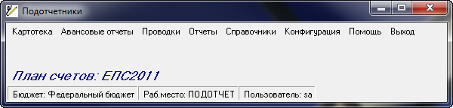
Рисунок 1
Создание и ведение карточек подотчетников;
Регистрация начальных остатков по подотчетникам;
Регистрация авансовых отчетов;
Составление отчетности по авансовым отчетам;
Создание проводок по документам подотчета;
Ведение справочников.

Настройка основных параметров АРМа
Настройка основных параметров АРМа «Подотчетники» осуществляется в пункте меню Конфигурация (Рисунок 2) главной формы. Пункт меню Конфигурация состоит из следующих подпунктов:
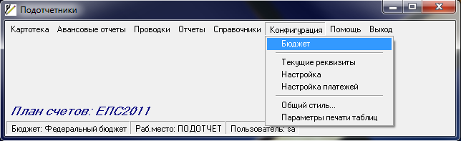
Рисунок 2

Бюджет
При выборе данного подпункта открывается форма Смена бюджета, в которой осуществляется настройка бюджета для использования по умолчанию в соответствующих полях документов. Для настройки бюджета необходимо в поле «Бюджет» указать (выбрать из справочника Бюджеты) требуемое значение.

Текущие реквизиты
При выборе данного подпункта открывается форма Реквизиты предприятия (Рисунок 3), в которой осуществляется настройка реквизитов предприятия для использования по умолчанию в соответствующих полях документов. Для настройки реквизитов предприятия необходимо в поле «Выбор юр. лица» указать (выбрать из справочника Юридические лица) требуемое значение – наименование предприятия.
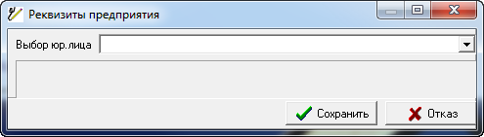
Рисунок 3

Настройка
При выборе данного подпункта открывается форма Настройка (Рисунок 4), в которой осуществляется настройка текущего рабочего места. В форме Конфигурация АРМа, если необходимо, настроить следующие параметры:
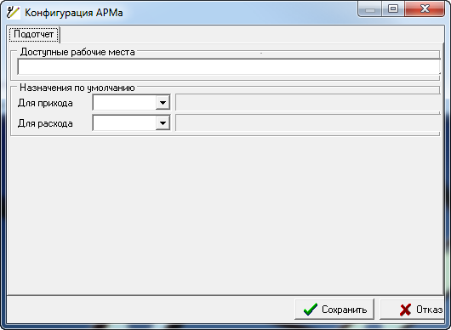
Рисунок 4
- В поле «Доступные рабочие места» указать рабочие места, которые будут доступны на данном рабочем месте. Для того чтобы указать доступные рабочие места необходимо:
  - Нажать кнопку выбора поля «Доступные рабочие места»;
  - В окне Рабочие места (в списке рабочих мест) указать (выделить) требуемое рабочее место и нажать кнопку «Выбрать»;
  - Если требуется, чтобы для данного рабочего места были доступны несколько рабочих мест, то при помощи описанных выше действий необходимо поочередно указать все доступные рабочие места.
- В разделе Назначения по умолчанию задаются целевые назначения, которые будут автоматически устанавливаться при добавлении документа подотчета. Для того чтобы задать значения целевых назначений, которые будут использоваться по умолчанию, необходимо выполнить следующие действия:
  - В поле «Для прихода» (для задания значения по умолчанию целевого назначения приходного документа подотчета) нажать кнопку выбора. В справочнике Целевые назначения указать (выделить) требуемое целевое назначение и нажать кнопку «Выбрать» (рекомендуется выбирать целевое назначение, наиболее часто используемое для приходных документов подотчета).
  - Значения по умолчанию целевого назначения расходного документа подотчета задается аналогично в поле «Для расхода».

Общий стиль
При выборе данного подпункта меню открывается форма Общий стиль (Рисунок 5), в которой осуществляются следующие настройки:
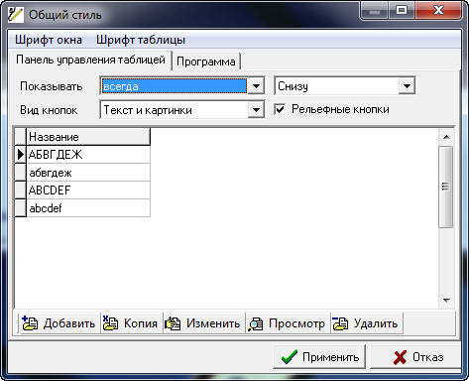
Рисунок 5
- Настройка шрифта окон (пункт меню Шрифт окна);
- Настройка шрифта таблиц с данными (пункт меню Шрифт таблицы);
- Настройка панели инструментов:
- Существует возможность указать по умолчанию месторасположение панели инструментов: «Снизу» либо «Сверху», либо «Справа», либо «Слева», либо «Без привязки»;
- Существует возможность указать по умолчанию вид кнопок на панели инструментов: «Текст и картинки» либо «Текст», либо «Картинки».
- Опция «Рельефные кнопки» позволяет отображать кнопки инструментальной панели рельефными («выпуклыми»), либо плоскими.
В центральной части формы расположена демонстрационная таблица, на которой отображаются все изменения настроек.
- Программы (Закладка Программа): на данной странице задаются необходимые опции для работы с программой, формами и фильтрами.

Параметры печати таблиц
При выборе данного подпункта открывается форма Параметры печати (Рисунок 6), в которой осуществляется настройка параметров печати для всех таблиц АРМа. Форма Параметры печати состоит из нескольких разделов:
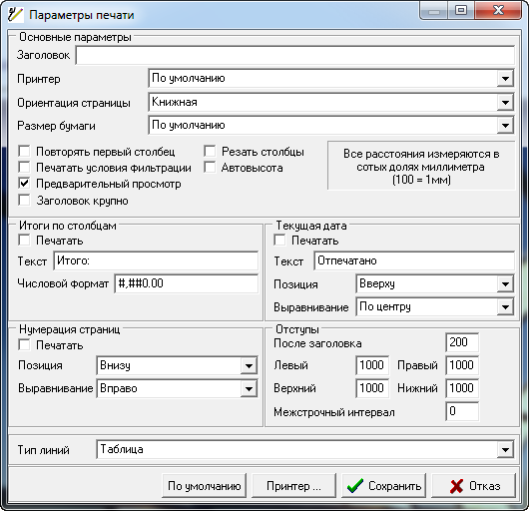
Рисунок 6
- В разделе Основные параметры:
- Формулируется строка для заголовка печатаемого текста (поле «Заголовок»);
- Указывается ориентация страницы (книжная или альбомная);
- Устанавливаются опции (при необходимости) «Повторять первый столбец», «Предварительный просмотр», «Печатать условия фильтрации» и т.д.;
- В разделах Итоги по столбцам, Нумерация страниц, Текущая дата, Отступы, Поля задаются параметры для печати таблиц и отчетов, формулируются (если это необходимо) соответствующие строки.

Ввод (корректировка) справочников
В обычном варианте поставляемое программное обеспечение включает в себя пустую базу данных. Пользователю необходимо создать все справочники. Эта процедура значительно упрощается при поставке рабочей базы данных, в этом случае большинство справочников потребует лишь незначительной корректировки. Для работы со справочниками в главной форме АРМа выбрать пункт меню Справочники. При выборе любого справочника открывается форма для ввода и корректировки. На панели управления находится основной набор кнопок:
«Добавить» − для добавления новых записей;
«Копия» − для добавления новой записи путем копирования текущей (выделенной);
«Изменить» − для изменения текущей (выделенной) записи;
«Просмотр» − для просмотра без изменения текущей (выделенной) записи;
«Удалить» − для удаления текущей (выделенной) записи;
«Фильтр» − для изменения текущего состояния фильтра;
«Сортировка» − для установки порядка сортировки записей;
«Выход» (или «Закрыть») − для выхода из формы справочника.
Справочники Сотрудники, Целевое назначение представляют собой список записей. Для добавления записи в один из вышеперечисленных справочников необходимо:
В окне справочника нажать кнопку «Добавить»;
В форме добавления записи в справочник заполнить необходимые параметры добавляемой записи и нажать кнопку «Сохранить».
Справочники Юридические лица, Физические лица формируются по группам. Для добавления записи в такой справочник необходимо:
В левом окне справочника указать (выделить) группу, к которой будет принадлежать добавляемая запись;
В правом окне справочника нажать кнопку «Добавить»;
В форме добавления записи в справочник заполнить необходимые параметры записи и нажать кнопку «Сохранить».
Если требуется в справочник добавить запись с группой, которой еще нет в данном справочнике, то требуется сначала добавить группу, для этого:
В правом окне справочника нажать кнопку «Добавить»;
В окне добавления записи в справочник в поле «Шифр» указать шифр группы, в поле «Наименование» (если это справочник Физические лица, то в поле «Фамилия») – наименование группы;
Установить опцию «Группа» в состояние «включено» (поставить «галочку»);
Добавление записи в созданную группу осуществляется при помощи действий, описанных выше.
Для того чтобы перенести запись справочника из одной группы в другую, необходимо выполнить следующие действия:
- В правом окне справочника указать (выделить) запись, которую требуется переместить;
- На выделенной записи нажать левую кнопку мыши и, не отпуская ее (кнопку мыши) в правом окне указать группу, в которую требуется переместить запись.
Необходимо учитывать следующие обстоятельства, характерные для некоторых справочников:
Юридические лица – большая часть данных используется при работе с документами, поэтому следует придерживаться следующих правил при заполнении полей:
  - «ФИО руководителя» – фамилия, инициалы (Петров И.И.);
  - «основание деятельности» – учитывая регистр, в родительном падеже (Устава, Положения);
  - «ФИО руководителя(род.падеж)» – фамилия, имя, отчество (Петрова Ивана Ивановича);
  - «должность(им.падеж)» – учитывая регистр (Директор, Генеральный директор);
  - «должность(род.падеж)» – без учета регистра (директора, генерального директора).
Физические лица – следует придерживаться следующих правил при заполнении полей:
- «фамилия, имя, отчество» – данные физического лица с учетом регистра (Иванова Анна Петровна);
- «документ» – паспортные данные (паспорт 50 00 123456, выдан 11.12.2015г. Ленинским РИК г.Новосибирска);
- «телефон» – домашний, рабочий (д. 33-33-33, р. 222-22-22).
Сотрудники – следует придерживаться следующих правил при заполнении полей:
- «фамилия, имя, отчество» – данные сотрудника (Евдокимов Александр Владимирович);
- «документ» – паспортные данные для вольнонаемного состава, номер и дата выдачи удостоверения для аттестованного состава (уд-е №1235 от 15.06.98г ГУВД НСО);
- «подразделение» – выбор из таблицы в окне справочника Список подразделений.

Картотека подотчетных работников
Для каждого подотчетного лица ведется карточка учета подотчетных сумм. Список карточек можно получить при последовательном выполнении следующих действий:
- В главной форме АРМа выбрать пункт меню Картотека;
- В форме Фильтр на странице Фильтр задать параметры для составления списка карточек (задать условия отбора) и нажать кнопку «Применить»;
- В окне Картотека (Рисунок 7) выводится список карточек подотчетных лиц с указанием табельного номера, ФИО подотчетника, даты и суммы начального остатка, суммы текущего остатка.
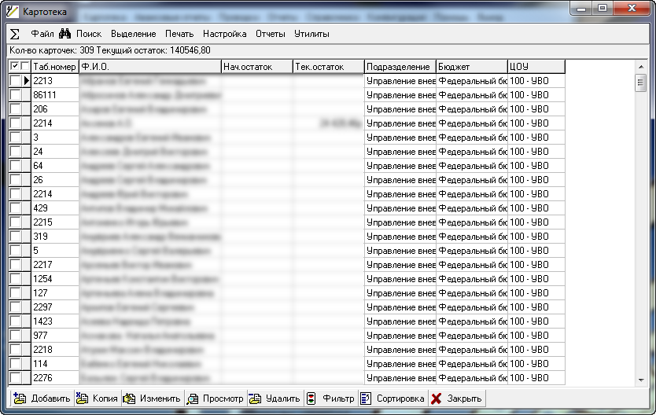
Рисунок 7
В списке карточек (в окне Картотека) предоставляются следующие возможности:
- Добавление новой карточки подотчета осуществляется при помощи кнопки «Добавить». Подробное описание создания карточки подотчетника приведено ниже в пункте 4.1 «Карточка подотчета».
- Изменение указанной (выделенной) карточки осуществляется при помощи кнопки «Изменить».
- Просмотр указанной (выделенной) карточки осуществляется при помощи кнопки «Просмотр».
- Удаление указанной (выделенной) карточки осуществляется при помощи кнопки «Удалить».

Карточка подотчета
Карточка подотчета состоит из описательного блока («шапки») карточки и списка авансовых отчетов. Добавление (регистрация) новой карточки подотчета осуществляется последовательным выполнением следующих действий:
- В окне Картотека нажать кнопку «Добавить» (окно Картотека отрывается при выборе в главной форме АРМа пункта меню Картотека);
- В справочнике Сотрудники указать (выделить) сотрудника, на которого заводится карточка подотчета, и нажать кнопку «Выбрать» (на одного сотрудника можно заводить не более одной карточки подотчета);
- В форме Карточка подотчета (Добавление) заполнить следующие параметры описательного блока карточки:
  - В поле «Начальный остаток» указать, если необходимо, начальный остаток данного подотчетника. Рекомендуется начальный остаток вводить через авансовый отчет.
  - В поле «от» указать дату регистрации начального остатка. По умолчанию установлена текущая дата, при необходимости значение по умолчанию можно изменить;
  - На странице Авансовые отчеты регистрируются авансовые отчеты. Подробное описание работы с документами подотчета приведено в п. 4.2 «Авансовые отчеты».
  - На странице Остатки по КБК вводится расшифровка остатков подотчетных сумм по КБК.
Нажать кнопку «Сохранить».

Документы подотчета
Список зарегистрированных авансовых отчетов можно получить одним из следующих способов:

Способ первый
Список авансовых отчетов какого–либо подотчетника можно получить при последовательном выполнении следующих действий:
- В главной форме АРМа выбрать пункт меню Картотека;
- В фильтре указать параметры отбора карточек подотчета и нажать кнопку «Применить»;
- В окне Картотека указать (выделить) карточку подотчетника, по которому требуется получить список документов, и нажать кнопку «Изменить» либо «Просмотр»;
- В форме карточки на странице Авансовые отчеты выводится список авансовых отчетов выбранного сотрудника. По умолчанию в список авансовых отчетов включены все авансовые отчеты, дата регистрации которых позже даты начального остатка.

Способ второй
Список авансовых отчетов также можно выбрать в главной форме АРМа, для этого необходимо выполнить следующие действия:
- В главной форме АРМа выбрать пункт меню Авансовые отчеты;
- В форме Фильтр на странице Фильтр задать условия составления списка документов подотчета. По умолчанию в фильтре включено групповое поле «Период» и полям «Мин.дата» и «Макс.дата» установлено, соответственно, первое и последнее число текущего месяца, при необходимости значения, установленные по умолчанию, можно изменить. Нажать кнопку «Применить».
- В окне Авансовые отчеты выводится список авансовых отчетов, отвечающих условиям фильтра.

В списке авансовых отчетов, составленном одним из вышеперечисленных способов, предоставлены следующие возможности:
- Добавление (регистрация) авансового отчета – кнопка «Добавить».
- Добавление (регистрация) авансового отчета при помощи копирования указанного (выделенного) авансового отчета – кнопка «Копия»;
- Изменение указанного (выделенного) авансового отчета – кнопка «Изменить».
- Просмотр указанного (выделенного) авансового отчета – кнопка «Просмотр»;
- Удаление указанного (выделенного) авансового отчета – кнопка «Удалить».
- Изменение текущего состояния фильтра на документы – кнопка «Фильтр».
Источниками документов подотчета авансовых отчетов являются:
- АРМ «Подотчетники». Регистрация документа подотчета в АРМе «Подотчетники» см. ниже;
- АРМ «Касса». Документ подотчета создается по кассовому ордеру, созданному в АРМе «Касса». См. описание экспорта кассового ордера в подотчет в инструкции «Касса».
- АРМ «Учет материальных ценностей». Документ подотчета создается по документу учета материалов. См. описание экспорта документа движения материалов в подотчет в инструкции «Учет материальных ценностей».
Источник документа подотчета указан в графе «Источник» в списке документов авансового отчета. Документ подотчета, созданный по документу АРМа «Учет материальных ценностей», в списке документов в графе «Источник» обозначен как «УМЦ». Документ подотчета, созданный по документу АРМа «Касса» в графе «Источник» обозначен как «Касса». Документ подотчета, созданный в АРМе «Подотчетники» обозначен как «Подотчет».

Регистрация (добавление) авансового отчета
Регистрация авансового отчета в АРМе «Подотчетники» осуществляется при помощи последовательного выполнения следующих действий:
- В списке авансовых отчетов, составленном одним из вышеперечисленных способов, нажать кнопку «Добавить».
- В форме Авансовый отчет (Добавление) заполнить следующие реквизиты авансового отчета:
В поле «Дата» указать дату авансового отчета.
В поле «Дата отчета» указать дату отчета по данному авансовому отчету.
Опция «Закрыт» устанавливается в состоянии «включено», после того, как данный авансовый отче будет закрыт.
В поле «Рег.номер» указать регистрационный номер данного авансового отчета.
Ф поле «ФИО» указать (выбрать из справочника Сотрудники) ФИО подотчетного лица данного авансового отчета.
В поле «Назначение» указать (выбрать из справочника Целевые назначения) целевое назначение данного авансового отчета.
В поле «Комментарий», если необходимо, сформировать строку комментария к данному авансовому отчету.
    - На странице Документы для регистрации приходного документа нажать кнопку «Приход», для регистрации расходного документа – кнопку «Расход».
    - В форме Приходный/Расходный документ (Добавление) (Рисунок 8) заполнить следующие параметры документа подотчета:
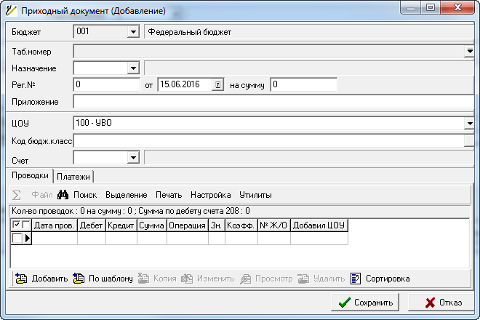
Рисунок 8
    - В поле «Назначение» указать (выбрать из справочника Целевое назначение) требуемое значение.
    - В поле «Рег.№» указать регистрационный номер документа подотчета.
    - В поле «от» указать дату регистрации документа. По умолчанию в поле «от» установлена текущая дата, при необходимости значение, установленное по умолчанию, можно изменить.
    - В поле «На сумму» указать сумму документа. Следует учитывать, что указанная сумма подставляется в соответствующее поле при регистрации проводок, и если при регистрации проводки предложенная сумма будет изменена, то изменится и сумма документа. Сумма документа равняется сумме всех проводок, вследствие чего значение поля «На сумму» можно не указывать. После регистрации всех необходимых проводок сумму документа можно изменить, если требуется.
    - В поле «Код бюдж.класс.» указать (выбрать из справочника КБК) код бюджетной классификации.
    - В поле «Счет» указать (выбрать из справочника План счетов) балансовый счет подотчетной суммы. Данное поле заполняется только в том случае, если проводки уже сделаны в другом документе (в кассовом ордере, в документе учета материальных ценностей и т.д.) и в данном документе отражаться не будут.
    - На странице Проводки, если необходимо, при помощи кнопок «Добавить» и/или «По шаблону» формируется, список проводок по данному документу подотчета. Подробное описание регистрации проводок приведено в инструкции «Главбух» п. 4.3.1.
    - На странице Платежи формируется список платежей по данному документу подотчета. Подробное описание регистрации платежей по документам подотчета приведено в п. «Регистрация и разноска оплат по документам подотчета».
    - Для сохранения документа подотчета необходимо в форме Приходный/Расходный документ (Добавление) нажать кнопку «Сохранить».
- В форме Авансовый отчет (Добавление) после регистрации всех документов подотчета нажать кнопку «Сохранить»

Регистрация и разноска оплат по документам подотчета
По документу подотчета, созданному в АРМе «Подотчетники» можно создать один или несколько платежей. Регистрация (добавление) платежей по документу подотчета осуществляется при последовательном выполнении следующих действий:
- В форме документа подотчета, открытой для изменения, либо в форме добавления документа подотчета (Рисунок 8) перейти на страницу Платежи;
- На странице Платежи нажать кнопку «Добавить»;
- В форме Платеж (Добавление) (Рисунок 9) заполнить следующие реквизиты платежа:
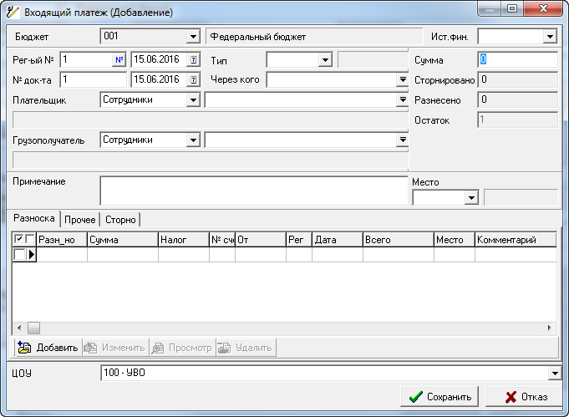
Рисунок 9
  - В поле «Сумма» указать сумму создаваемого платежа. По умолчанию сумма платежа устанавливается равной сумме документа подотчета, по которому создается платеж. При необходимости значение по умолчанию можно изменить. Если сумма, установленная по умолчанию, отлична от суммы документа подотчета, то предоставляется возможность создания еще одного или нескольких платежей на оставшуюся сумму.
  - В полях «Рег.№» и «от» указать регистрационный номер и дату платежа. По умолчанию в поле «от» установлена текущая дата, при необходимости значение, установленное по умолчанию, можно изменить.
  - В полях «№ док–та» и «от», если необходимо, указать номер и дату документа.
  - В поле «Комментарий», при необходимости, формируется строка комментария к документу платежа.
  - В поле «Тип» указать (выбрать из справочника Виды платежей) тип добавляемого платежа.
  - В поле «Место» указать (выбрать из раскрывающегося списка) рабочее место добавляемого платежа. По умолчанию значение поля «Место» устанавливается в соответствии с конфигурацией АРМа (см. п. 2.2 «Настройка»).
  - В полях «Плательщик» и «Грузополучатель» указать справочник для выбора плательщика/грузополучателя (Юридические лица либо Физические лица, либо Сотрудники) и указать шифр плательщика/грузополучателя (выбрать из указанного справочника). По умолчанию в указанных полях устанавливается сотрудник, указанный в документе подотчета, по которому создается данный платеж. При необходимости значения, установленные по умолчанию, можно изменить.
  - На странице Прочее в полях «Получатель» и «Грузоотправитель» указать справочник для выбора получателя/грузоотправителя (Юридические лица либо Физические лица, либо Сотрудники) и указать шифр получателя/грузоотправителя (выбрать из указанного справочника). По умолчанию в указанных полях устанавливается значение, указанное при конфигурации АРМа (см. п. 2.1 «Текущие реквизиты»). При необходимости значения, установленные по умолчанию, можно изменить.В полях «Договор» и «от», если необходимо, указать номер и дату договора.
  - На странице Разноска осуществляется разноска созданного платежа по счетам, которые оплачены данным платежом. Разноска осуществляется при последовательном выполнении следующих действий:
  - На странице Разноска нажать кнопку «Добавить»;
  - В окне Неоплаченные счета выводится список выставленных в адрес указанного плательщика, но не оплаченных счетов. Если таких счетов нет, то на экран выводится сообщение «Неразнесенных остатков по плательщику нет».
  - Указать счет, который будет оплачен данным платежом (если будет оплачен не один счет, то указать один из нескольких);
  - Если сумма счета будет полностью оплачена данным платежом, то в графе Отмечено щелкнуть два раза левой кнопкой мыши, иначе нажать кнопку «Отметить сумму», указать сумму, которая будет оплачена, и нажать кнопку «Сохранить». При оплате нескольких счетов повторить действия данного пункта для каждого счета.
- Нажать кнопку «Выбрать»;
В форме Платеж (Добавление) нажать кнопку «Сохранить».

Составление отчетности по документам подотчета
В АРМе «Подотчетники» формируются следующие отчеты по зарегистрированным документам подотчета:

Оборотная ведомость
Данный отчет составляется по документам подотчета, зарегистрированным в указанном периоде. Для составления оборотной ведомости необходимо выполнить следующие действия:
- В главной форме АРМа выбрать пункт меню Отчеты/Оборотная ведомость;
- В форме Создание оборотной ведомости указать месяц и год начала периода (поля «Месяц» и «Год») и месяц и год конца периода (поля «Месяц» и «Год»). Нажать кнопку «Выполнить»;
- В окне Оборотная ведомость за период выводится оборотная ведомость, составленная по всем подотчетным документам, зарегистрированным в указанном периоде, в разрезе по подотчетникам;
- В окне Оборотная ведомость за период, помимо стандартных возможностей работы с таблицами, предусмотрена возможность печати сформированной оборотной ведомости. Печать оборотной ведомости осуществляется при помощи кнопки «Печать ведомости».

Журнал операций
Данный отчет составляется по проводкам документов подотчета, зарегистрированных в указанном периоде. Журнал операций составляется при помощи последовательного выполнения следующих действий:
- В главной форме АРМа выбрать пункт меню Отчеты/Журнал операций;
- В форме Фильтр указать необходимые параметры для составления отчета и нажать кнопку «Применить»;
- В окне Журнал операций выводится отчет, составленный за указанный период и с учетом заданных в фильтре параметров.
- Для печати журнала операций необходимо нажать кнопку «Журнал операций». В окне MS Excel выводится отчет по форме ОКУД 0504071, который можно вывести на печать при помощи стандартных средств MS Excel.

Оборотная ведомость по КБК
Данный отчет составляется по документам подотчета, по проводкам, зарегистрированным в документах подотчета и по КБК, указанным в документах подотчета. Для составления отчета необходимо выполнить следующие действия:
- В главной форме АРМа выбрать пункт меню Отчеты/оборотная ведомость по КБК;
- В форме Фильтр указать необходимые параметры для составления отчета и нажать кнопку «Применить»;
- В окне Оборотная ведомость выводится отчет, составленный за указанный период и с учетом заданных в фильтре параметров. Подотчетные лица, по которым не совпадает сумма документа и сумма проводки выделяются цветом.
- Для вывода на печать оборотной ведомости необходимо нажать кнопку «Печать ведомости».

